Cuadros de bonos argentinos - 08/03/2024

BONOS EN DOLARES COTIZADOS EN PESOS
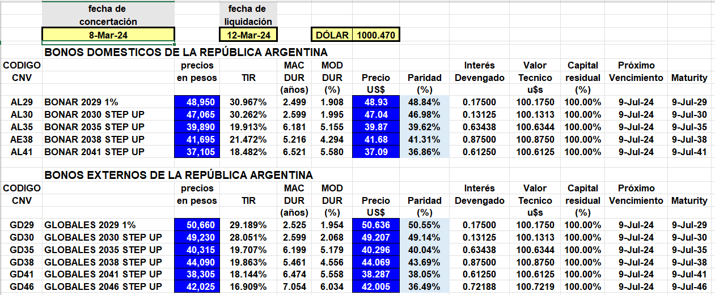

BONOS EN DOLARES COTIZADOS EN DOLARES
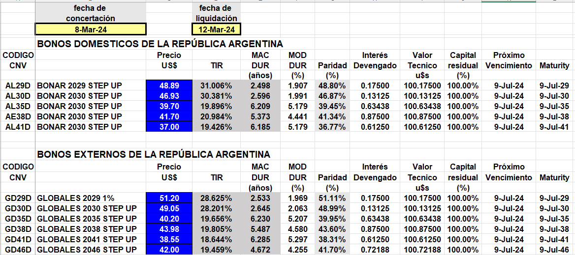

BONOS DOLLAR-LINKED
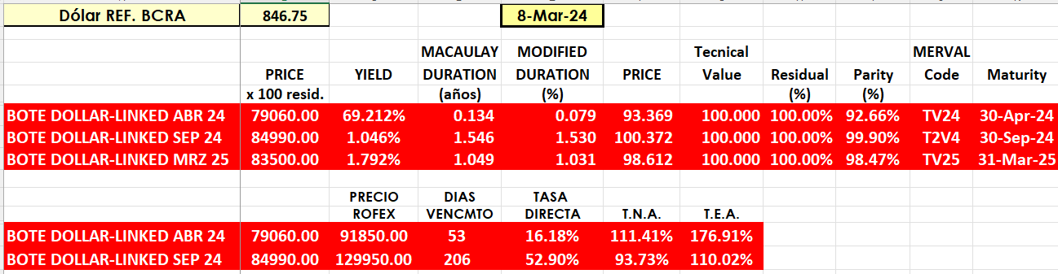

BONOS EN PESOS CON CER

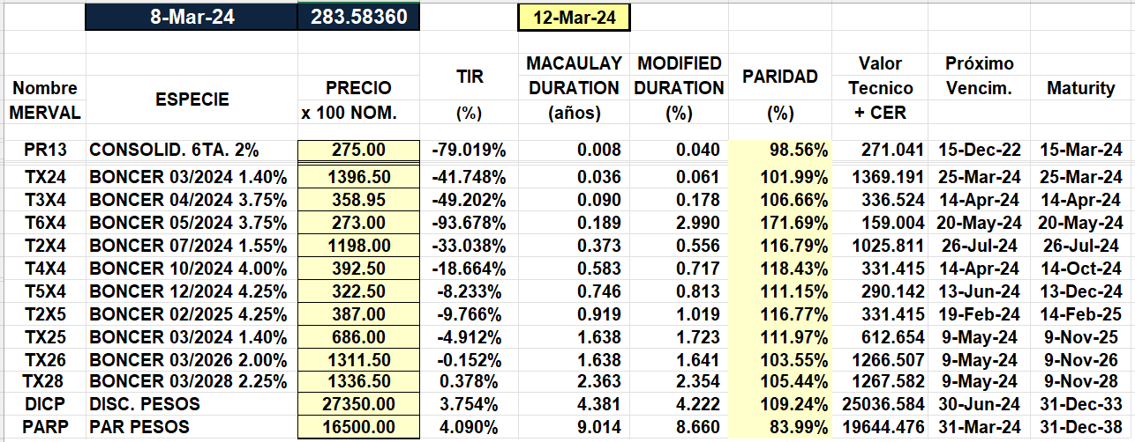

BONOS EN PESOS CON CUPON FIJO

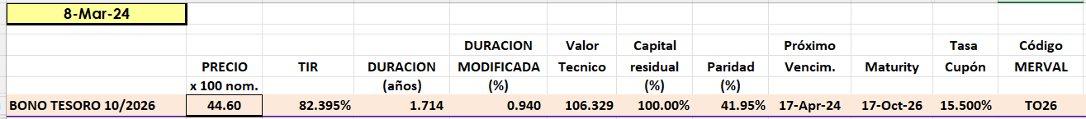

BONO DUAL

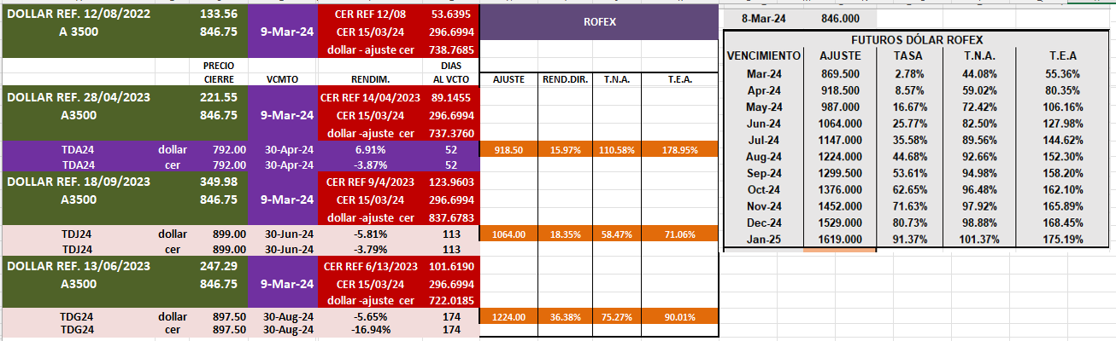

BOPREAL

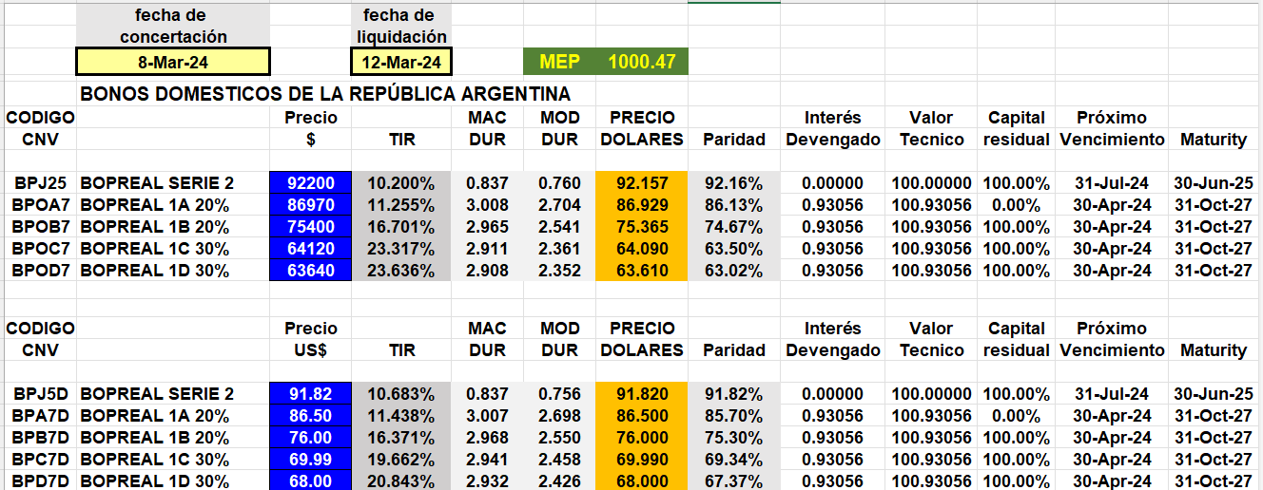

OBLIGACIONES NEGOCIABLES

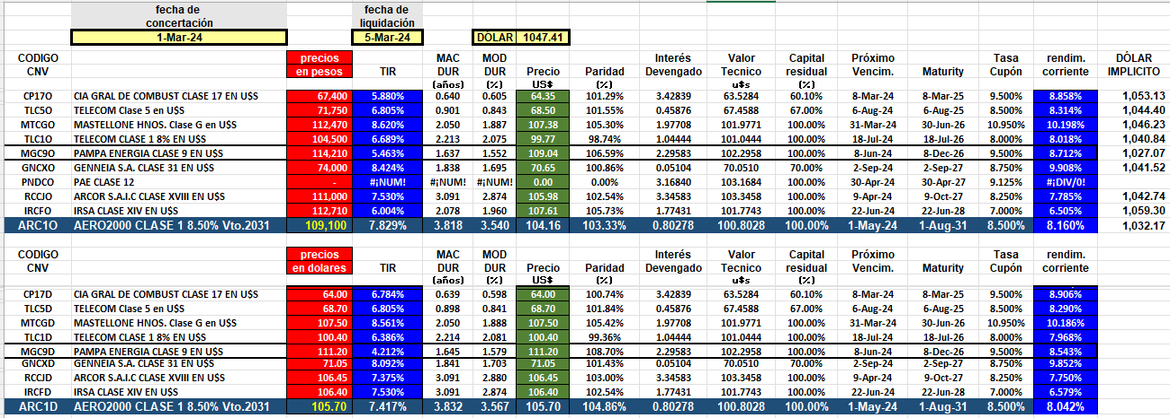

O.N. YPF

